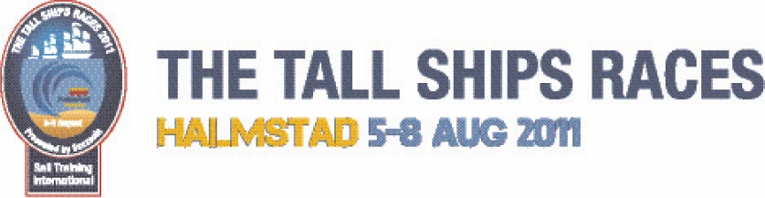
110803

Området öppnar – RIX FM Festival – Kändisschack – Youth Area invigs

Nu är det dags – The Tall Ships Races kommer till Halmstad och Hallands största evenemang någonsin går av stapeln!
Området öppnar klockan 12.00 torsdag 4 augusti, och mediacentret öppnar redan 10.00. Där kan du hämta din ackreditering och pressmaterial, både om The Tall Ship Races och Halmstad.

En del av det som händer torsdag 4 augusti:
12.00: Området öppnar – restauranger, utställare, aktiviteter.
19.00: RIX FM Festival på Ocean Stage (presskontakt på RIX FM: Jesper Lundqvist, telefon
070-285 46 45 – för ackreditering och/eller artistkontakter)
19.00: Kändisschack i Piazza of Chess & Art – kommunstyrelsens ordförande Carl Fredrik
Graf möter affärsmannen Björn Nordstrand. Levande schackpjäser på det stora brädet.
21.00: Officiell invigning av Youth Area med Peter Siepen som konferencier. Konsert med
Crazy Linxx och Idol-Minnah.
01.00: Området stänger

På torsdag eftermiddag, strax efter lunch kommer det colombianska militärfartyget Gloria in till kaj, och besättningen brukar bjuda på en stilfull ceremoni, där de mannar rår. En pressbåt avgår klockan 13.00 från angöringsplatsen intill Kajskjulet (se karta på webbplatsen och/eller i mediacentret). En pressbåt avgår troligtvis även klockan 17.00 på torsdagen.

OBS – tiderna för pressbåtarna är preliminära. De styrs av när fartygen kommer och som det ser ut nu kommer de flesta större fartyg först på fredag förmiddag. Ta kontakt med mediacentret om du vill hålla dig uppdaterad. Vid alltför dåligt väder ställs turerna in.

Boka plats i pressbåtarna via mediacentret i det röda trähuset på Stationsgatan 58, andra våningen. Du kan också boka på 0769-068 022 eller mediacenter.tsr@halmstad.se

110803

Om pressbåtarna blir fulla, måste vi följa STI:s rekommendation att ge förtur till större media med ett konkret publiceringsuppdrag. Vi försöker meddela i förväg om du inte kommer med på den tur du anmält dig till.

Klockan 15.00 på torsdagen finns möjlighet att komma upp i Viking Malts silobyggnad, strax intill Östra hamnbassängen. Vi möter upp vid den röda informationsbod som heter id och går gemensamt upp i silon. Ingen föranmälan behövs.

Om du vill komma i kontakt med representanter för Sail Training International, den arrangerande organisationen, eller kaptener på fartygen, ta kontakt med STI:s PR & Media Manager Kelly Stroud: +44 (0)7432 676 883.

Välkomna!

Ulrika Ahlberg, presschef
076-773 18 20

Mediacenter: 0769-068 022
www. tallshipsraceshalmstad.se

The Tall Ships Races är världens största internationella havskappsegling. Den 4-8 augusti 2011 kommer tävlingen till Halmstad. Cirka 65 fartyg kommer att ligga vid kaj i hamnen och välkomna besökare ombord. Det blir också en stor folkfest på land och det finns något för alla: musik & konserter, mat & dryck, konst & gatuteater, speciella områden för barn respektive ungdomar, prova på-aktiviteter, supersessions i en av norra Europas största mobila skateramper. Med mera.

